### Productmodel: het IMOW-UML-diagram voor de AMvB/MR

Figuur 14 toont het volledige IMOW-diagram in UML voor het Lichaam van de Regeling van de AMvB/MR het deel dat de artikelen met de inhoud bevat.

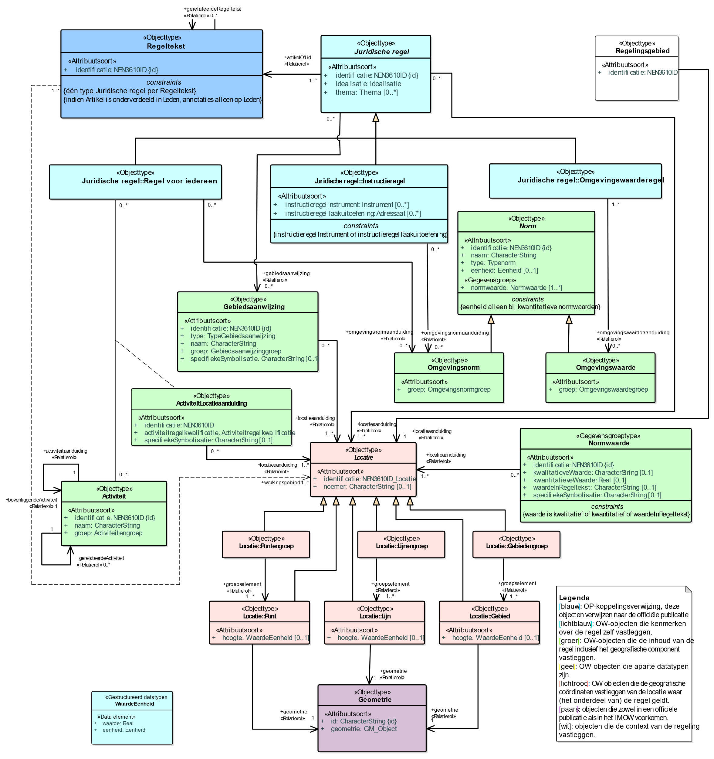

1. IMOW-UML-klassediagram de AMvB/MR

In het diagram zijn in blauw de tekstobjecten weergegeven: Regeltekst en Juridische regel (inclusief zijn drie typen). Regeltekst (in het donkerblauwe blokje) is het koppelobject naar STOP. In roze is Locatie met zijn verschijningsvormen weergegeven. De groene blokjes staan voor de domeinspecifieke annotatie-objecten Activiteit, Omgevingswaarde, Omgevingsnorm en Gebiedsaanwijzing. Tekst, Locatie en Annotatie zijn de hoofdcomponenten van IMOW die in paragraaf 6.2 al zijn beschreven. Het witte blokje is het Regelingsgebied. In het model is aangegeven welke waardelijsten van toepassing zijn. Het model bevat ook de attributen die nodig zijn om domeinspecifieke annotaties te kunnen presenteren op een kaart. In de navolgende paragrafen worden de objecten in detail beschreven.Annoteren met IMOW-objecten: bedoeling, objecten en attributen

Deze paragraaf beschrijft hoe het annoteren met IMOW-objecten in zijn werk gaat. Alvorens daar gedetailleerd op in te gaan, wordt begonnen met een beschrijving van hoe het annoteren met IMOW-objecten vanuit de standaard is bedoeld. De objecten, de bijbehorende attributen en waardelijsten worden gedetailleerd toegelicht.

Ieder onderdeel wordt volgens een vast stramien beschreven. Het begint met een toelichting op de toepassing: waarvoor en wanneer wordt het object of attribuut in de praktijk gebruikt. Daarna volgt een definitie van het object, om precies aan te geven waar het over gaat. In de volgende subparagraaf wordt aangegeven wat het doel van het objecttype is, met andere woorden: wat is het resultaat, wat levert de extra inspanning van het annoteren met dit object op? Vervolgens wordt de norm gesteld. Deze subparagraaf begint steeds met een uitsnede van het IMOW-diagram met daarin die objecten en relaties die relevant zijn. De norm somt de attributen op die horen bij dit IMOW-object, waarbij wordt aangegeven of het attribuut verplicht of optioneel is, hoe vaak het attribuut kan of moet voorkomen, of er een waardelijst voor het attribuut bestaat en of er constraints, oftewel voorwaarden voor de toepassing, gelden. De daaropvolgende subparagraaf geeft een toelichting op de attributen, de waardelijsten en de eventuele constraints die samen de norm vormen.